## ПОЗНАВАТЕЛЬНО-РАЗВЛЕКАТЕЛЬНОЕ

## ИЗДАНИЕ ДЛЯ ТЕХ, КТО ХОДИТ В ДЕТСКИЙ САД, РАСТИТ И ВОСПИТЫВАЕТ ДЕТЕЙ.

РОМАШКА № 127

Газета издается с 30 января 2004 года

**Лето 2022 год**

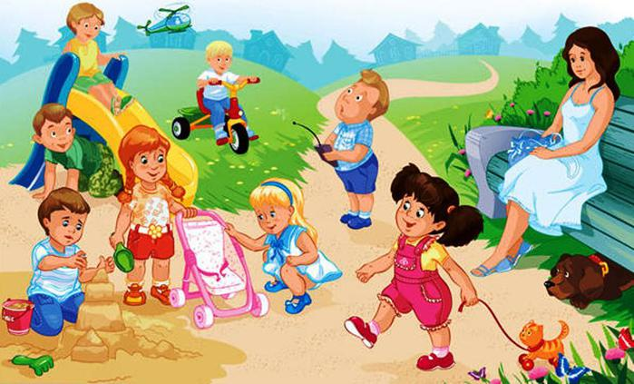

**Редактор:** Женчук А.В.

**Корреспонденты:**  Мельникова О.Б., Женчук А.В., Макотрина М.А., Комарова М.С.,

Жигалова О.В., Хорькова Е.С., Пухова Н.В., Путанс С.В., Старушкина И.Г..

## **http://altair-net.ru/uploads/posts/2015-09/1443623541_diktanti_leto-250x164.jpgДошкольникам о лете**

Народные приметы о лете для детей дошкольного возраста

Лето дождливое - зима будет снежная, морозная.

Заря на восходе и закате солнца жёлтая, золотистая или светло-розовая (но не красная) - к ясной погоде.

Восход солнца в чистом небе - ясному дню не бывать.

Чем раньше начинает цвести черёмуха, тем жарче будет лето.

Месяц в тусклой дымке - к затяжному ненастью.

Красноватая луна - на большой ветер.

Облака пошли против ветра - к дождю.

Соловей всю ночь поет - перед солнечным днём.

С приближением туч пчёлы не прячутся в ульи и продолжают работу - дождя не будет.

Туман утром стелется по воде - к хорошей погоде.

Туман, хотя и густой, быстро рассеивается при лучах солнца - хорошая погода надолго установится.

Тучи или облака идут быстро - к хорошей погоде.

Если ветер долго дул в одном направлении, а потом вдруг стал дуть в обратном - дождь начнётся очень скоро.

Воробьи среди дня нахохлились - быть дождю; вороны под тучами летали, галки разыгрались в воздухе - к ненастью.

Пчелы утром играли - будет ясный день, толкутся - к ненастью. Комары и мошки столбом толкутся - жди завтра сухой погоды. На заходе солнца паук-крестовик сидит в центре паутины, а днём усиленно плетёт сети - значит завтра будет ясный и тёплый день.

С вечера туман опускается, ложится на землю - на следующий день можно не ждать дождя.

Очень жаркий день будет завтра, если туман с вечера поднимается от воды и земли.

Ночью нет росы, а в низинах не видно тумана - к ненастью. Обильные росы вечером и утром - к хорошей погоде, а если трава сухая - жди дождя.

Если пчёлы утром не летят в поле, а сидят по ульям и гудят, - жди дождя.

Если роса до полудня не высохла - дождя нынче не будет.

Если утром много выпало росы, будет очень жарко.

Тихая светлая ночь без росы - ожидай на следующий день дождя. Обильные росы - урожай трав.

Если утром трава сухая - к ночи ожидай дождя.

Ночная роса долго не высыхает - к грозе.

Летним утром маленький дождь - днем хорошая погода.

Если летом часто были туманы - грибов будет много.

Лес притих - перед грозой.

Бабочки-крапивницы залетают в помещение и усаживаются в темный угол - быть грозе через два часа.

Больше гроз - больше грибов.

Много комаров - готовь по ягоды коробов, много мошек - готовь по грибы лукошек.

Цветет иван-да-марья - полно грибов.

***Изучаем природу с помощью рамок-видоискателей.***

Лето – прекрасное время года, когда на улице светит солнышко, звучит приветливое пение птиц, природа одевается в зеленый наряд, все вокруг наполнено ароматами душистых **трав!** Самое время выйти на прогулку с детьми и посмотреть внимательно какие **растения растут на нашем участке**, как выглядят облака, какие насекомые ползают на участке.

**Рамки-видоискатели** – это простой и увлекательный способ заняться с ребенком исследованием окружающего мира, как на природе в лесу, на даче, поле, так и в городе.

Чтобы научить различать разные объекты окружающего мира (облака, цветы, травы, насекомых), педагоги, Женчук А.В. и Мельникова О.Б., изготовили для детей своей группы наглядное пособие: рамки-видоискатели. Работать с данными рамками легко и просто, наводишь ее на нужный объект и ищешь среди картинок-схем вокруг ту, которая больше всего подходит.

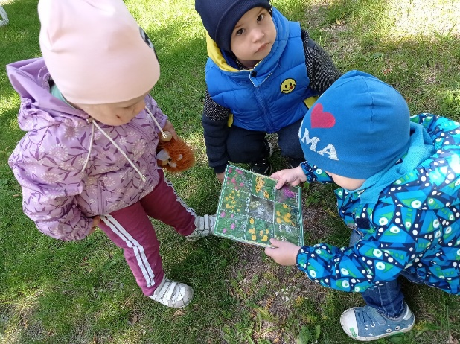 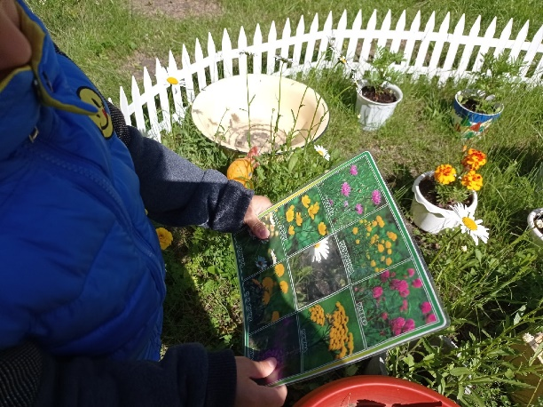

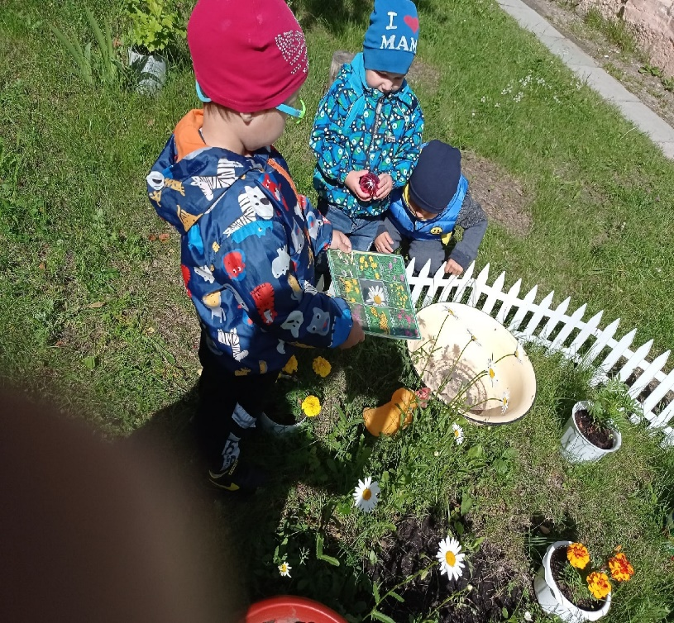

Педагоги второй ранней группы: Женчук А.В., Мельникова О.Б.

***Физкультурный досуг «В цирке у зверей».***

Отмечено, что физкультурный досуг - это одна из эффективных форм активного отдыха.

В июне в нашей группе №3 прошло физкультурное развлечение «В цирке у зверей».

Главная цель физкультурного развлечения – получение детьми эмоционального удовольствия от удовлетворения природной потребности в движении.

Главной задачей педагога при проведении физкультурного досуга является: создание бодрого, радостного настроения, стимулирование активности каждого ребенка, с учетом его индивидуальных возможностей. А также предоставление детям возможности испытать приятное ощущение радости от выполняемых им и другими детьми движений, радости от успеха.

Физкультурный досуг повышает интерес к занятиям, оказывает благотворное воздействие на организм ребенка, закрепляет двигательные умения и навыки, развивает двигательные качества (быстроту, ловкость), способствует воспитанию чувства коллективизма, дружбы, развивает выдержку, внимание, смелость, упорство, организованность.

Педагоги младшей группы: Макотрина М.А, Комарова М.С.

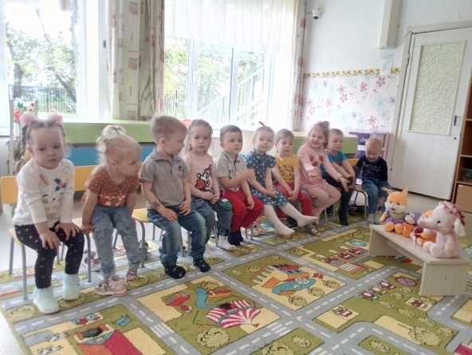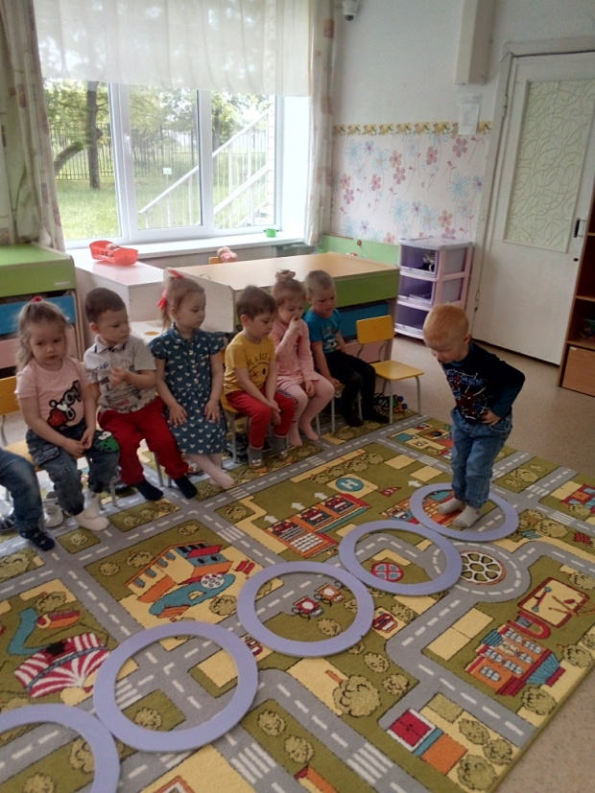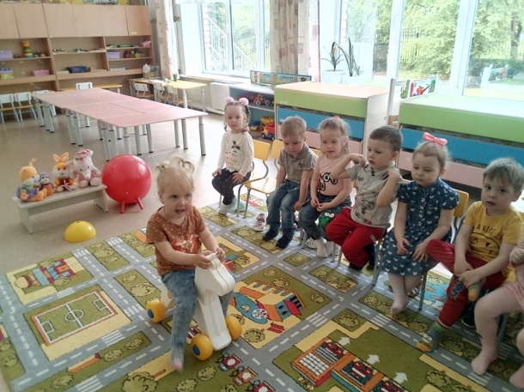

***Экскурсия в пожарную часть села Знаменское.***

Как обезопасить детей, как научить их необходимой осторожности в обращении с огнем? И в каком возрасте нужно начинать рассказывать и показывать, насколько опасны и страшны шалости с огнем? Конечно же, с дошкольного возраста.

Противопожарная пропаганда среди воспитанников нашей группы является одним из направлений в воспитательно-образовательном процессе.  В совместной деятельности мы читаем детям книги о пожарных, учим с детьми пословицы и поговорки, проводим первичное знакомство с правилами противопожарной безопасности.  
           Но совсем по-другому усваиваются правила пожарной безопасности детьми, когда об этом рассказывает сам ПОЖАРНЫЙ. Ведь для детей пожарный – человек героический, и в былые годы, и сегодня, спасающий из огня людей, встающий на пути у разрушения. Уважение к пожарным, интерес к их занятиям может стать стимулом для развития серьезного отношения к собственному поведению, препятствием для бездумных игр с огнем. А благодаря такому мероприятию, как экскурсия в пожарную часть, дети не только пополняют свой багаж знаний - знакомятся с основными причинами пожаров, учатся осторожному обращению с огнем и умению действовать в случае возникновения пожара.

 С огромным желанием и восхищением дети рассматривали пожарные машины, аварийно – спасательное оборудование.  Нам показали пожарные рукава и другие, столь нужные спасателям инструменты на пожаре, рассказали об их назначении.

Дети получили огромный заряд положительных эмоций от экскурсии в пожарную часть. Ведь они услышали звук сирены, примерили каску пожарного, посидели в кабинах пожарных машин.  Потом нам рассказали, как пожарные проводят время в ожидании вызовов.

Затем нам показали, что происходит, когда в часть поступает сообщение о пожаре. Нам продемонстрировали звук сирены, мы увидели, как молниеносно пожарные оделись в специальные защитные костюмы и уже через несколько секунд были готовы к выезду.

А потом всем нам разрешили примерить защитные шлемы, и сфотографироваться.

Хочется выразить огромную благодарность, сотрудникам пожарной части за организацию и проведение экскурсии. Такие встречи формируют у детей интерес и уважение к профессии пожарного. Ведь противопожарная безопасность – одна из обязательных составляющих среды, в которой растет и воспитывается ребенок.

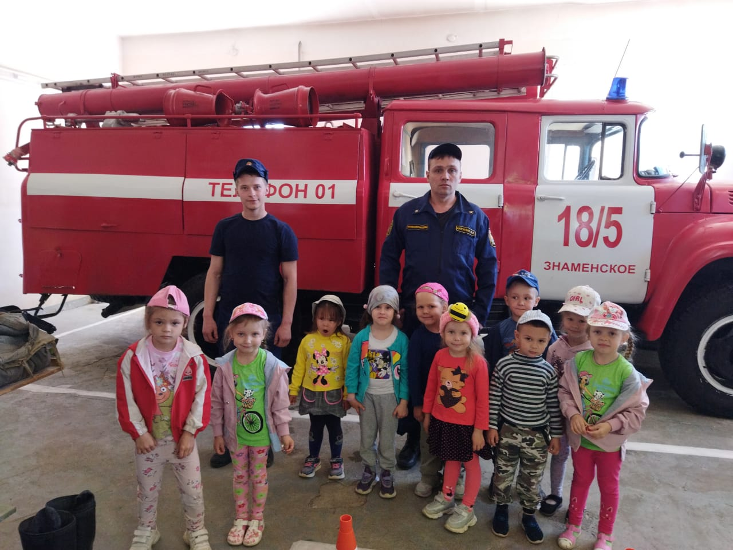

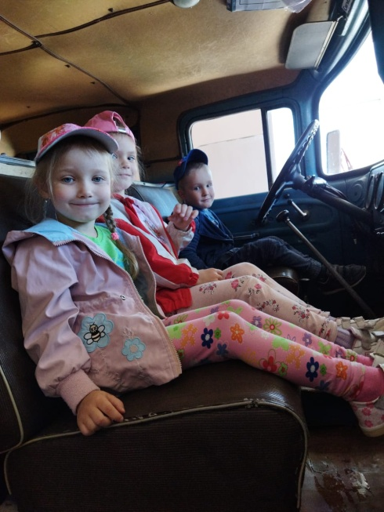

Педагоги средней группы: Жигалова О.В., Хорькова Е.С.

***Применение программируемого конструктора Robot Mouse***

***с детьми дошкольного возраста***

Появление новых информационных технологий в нашей жизни – это неизбежность, с которой сталкиваются современные дети. И чем раньше они будут с техникой на «ты», тем проще и легче нашим детям освоиться в сложном, современном мире техники и электроники.  
 «Робомышь» является великолепным средством для интеллектуального развития дошкольников, обеспечивающих интеграцию образовательных областей (речевое, познавательное и социально-коммуникативное развитие);  
позволяет педагогу сочетать образование, воспитание и развитие дошкольников в режиме игры (учиться и обучаться в игре);  
формирует познавательную активность, способствует воспитанию социально-активной личности, формирует навыки общения и сотворчества;  
объединяет игру с исследовательской и экспериментальной деятельностью, предоставляют ребенку возможность.

В нашей группе «Робомышь» появилась недавно, но дети смогли быстро освоить работу с ней. Познакомились с новым видом интерактивного оборудования.

Яркие цвета, кнопочки на мышке и красочные карточки с заданиями вызывают неподдельный интерес детей. Благодаря данному набору у детей развивается логическое мышление, умение ориентироваться в пространстве и на плоскости. Развивает мелкую моторику за счет работы с мелкими деталями. Дети познакомились с элементами программирования. Учились составлять алгоритм,  план движения, а так же самостоятельно  разрабатывали  для "Робомыши" задания. Работая в команде ребята учатся договариваться, согласовывать свои действия и  распределять обязанности.

Робо-мышь, представляли для детей оздоровительно-летнего лагеря в МАУ ДО ЦДО и МБОУ ЗСОШ №. Этот набор очень заинтересовал и увлек детей.

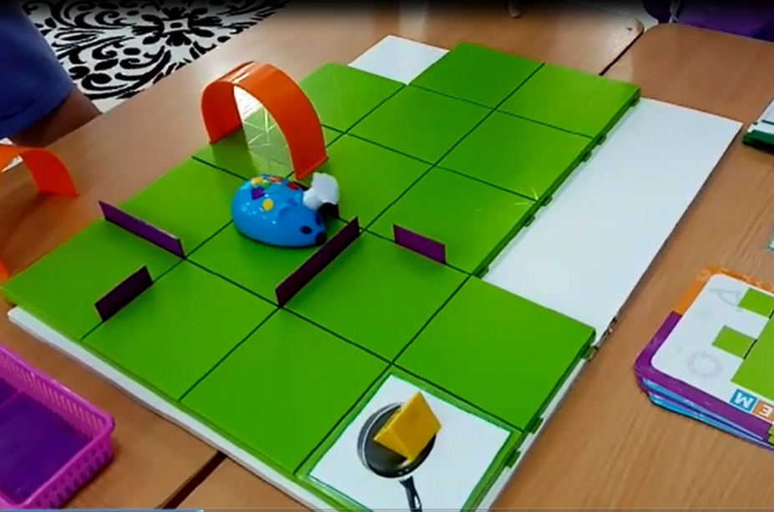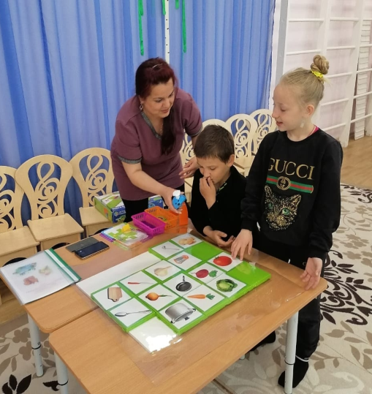

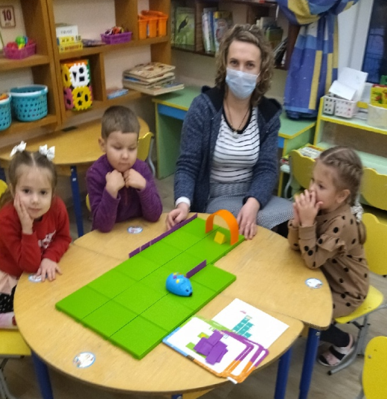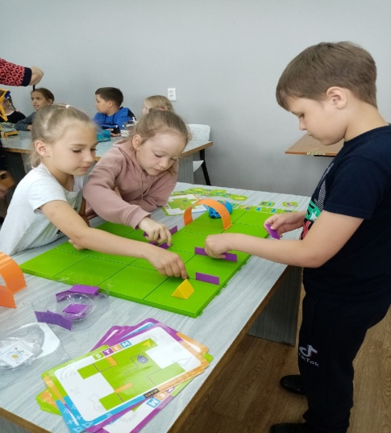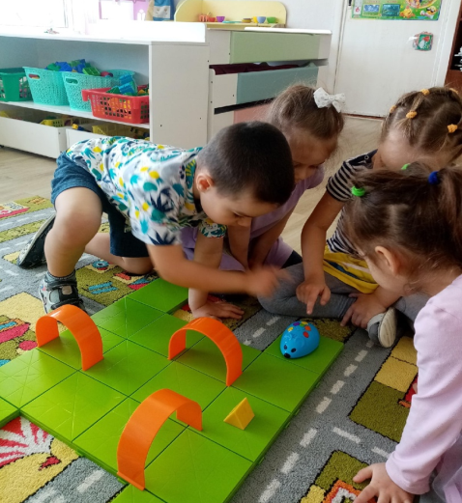

Педагоги старшей группы: Путанс С.В, Пухова Н.В.

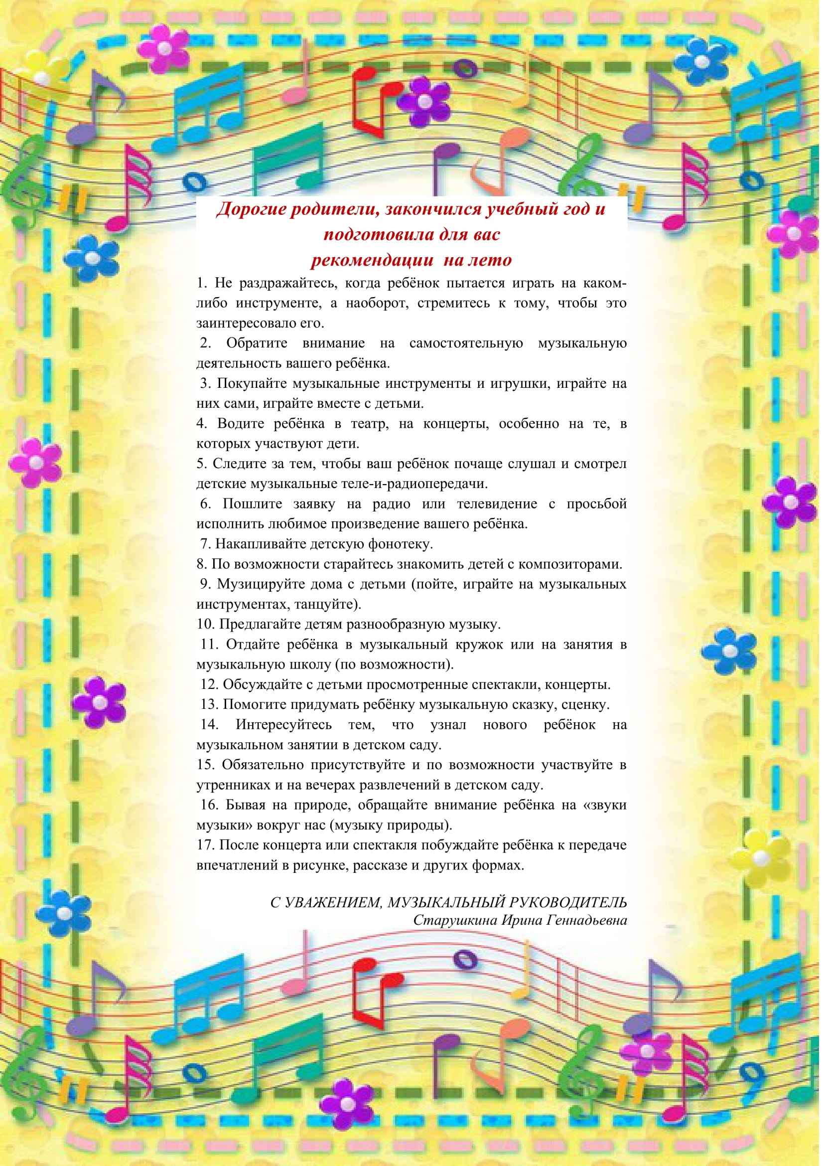

***Памятка для родителей***

***«Безопасные окна»***

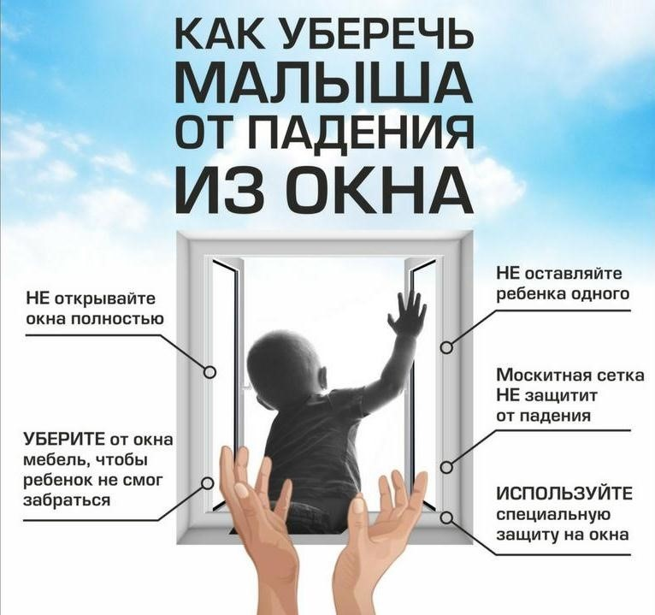

**ВНИМАНИЮ РОДИТЕЛЕЙ!**

Причинами выпадения детей из окон, как правило, становятся неограниченный доступ детей к открытым окнам, незакрепленные москитные сетки, а также безнадзорность малолетних детей.

**ПАМЯТКА для родителей об опасностях открытого окна**

Основные правила, соблюдение которых поможет сохранить жизнь и здоровье детей:

- ребенок не может находиться без присмотра в помещении, где открыто настежь окно или есть хоть малейшая вероятность, что ребенок может его самостоятельно открыть;

- фурнитура окон и сами рамы должны быть исправны, чтобы предупредить их самопроизвольное или слишком легкое открывание ребенком;

- если оставляете ребенка одного даже на непродолжительное время в помещении, а закрывать окно полностью не хотите, то в случае со стандартными деревянными рамами закройте окно на шпингалеты и снизу, и сверху (не пренебрегайте верхним шпингалетом, так как нижний довольно легко открыть) и откройте форточку;

- в случае с металлопластиковым окном, поставьте раму в режим «фронтальное проветривание», так как из этого режима маленький ребенок самостоятельно вряд ли сможет открыть окно;

- нельзя надеяться на режим «микропроветривание» на металлопластиковых окнах – из этого режима окно легко открыть, даже случайно дернув за ручку;

- не пренебрегайте средствами детской защиты на окнах: металлопластиковые окна в доме, где есть ребенок, просто необходимо оборудовать специальными устройствами, блокирующими открывание окна;

- воспитывайте ребенка правильно: не ставьте его на подоконник, не поощряйте самостоятельного лазания туда, строго предупреждайте даже попытки таких «игр»;

- объясняйте ребенку опасность открытого окна из-за возможного падения.

**ПОМНИТЕ! Только бдительное отношение к своим собственным детям со стороны вас, РОДИТЕЛЕЙ, поможет избежать беды!**

Проверьте прямо сейчас, где находятся ваши дети!

ПАМЯТКА ДЛЯ РОДИТЕЛЕЙ КАК ПРЕДОТВРАТИТЬ

ВЫПАДЕНИЕ РЕБЕНКА ИЗ ОКНА

Современное окно стало причиной несчастных случаев с детьми – ежегодно с наступлением весны отмечается рост несчастных случаев, которые связаны с выпадением маленьких детей из окон. Как подтверждает медицинская статистика, через клинические больницы, которые специализируются на детском травматизме, ежегодно проходят десятки людей, выпавших из окон. В большинстве случаев дети получают тяжелую сочетанную травму, которая сопровождается черепно-мозговыми травмами, повреждением центральной нервной системы, конечностей, костей, внутренних органов (разрывом селезенки и печени), что требует длительного лечения и восстановления, которое может исчисляться неделями, а то и месяцами.

**УВАЖАЕМЫЕ РОДИТЕЛИ!**

**ЗАПОМНИТЕ 7 ПРАВИЛ, ЧТОБЫ НЕ ДОПУСТИТЬ НЕЛЕПОЙ ГИБЕЛИ ВАШЕГО РЕБЕНКА!**

**1 ПРАВИЛО:** Не оставлять окно открытым, поскольку достаточно отвлечься на секунду, которая может стать последним мгновением в жизни ребенка или искалечить ее навсегда.

**2 ПРАВИЛО:**Не использовать москитные сетки без соответствующей защиты окна. Ребенок видит некое препятствие впереди, уверенно упирается на него, и в результате может выпасть вместе с сеткой, которая не рассчитана на вес даже годовалого ребенка.

**3 ПРАВИЛО:**Не оставлять ребенка без присмотра, особенно играющего возле окон и стеклянных дверей.

**4 ПРАВИЛО:**Не ставить мебель поблизости окон, чтобы ребенок не взобрался на подоконник.

**5 ПРАВИЛО:**Не следует позволять детям прыгать на кровати или другой мебели, расположенной вблизи окон.

**6 ПРАВИЛО:**Тщательно подобрать аксессуары на окна. В частности средства солнцезащиты, такие как жалюзи и рулонные шторы должны быть без свисающих шнуров и цепочек. Ребенок может с их помощью взобраться на окно или запутаться в них, тем самым спровоцировать удушье.

**7 ПРАВИЛО:**Установить на окна блокираторы, препятствующие открытию окна ребенком самостоятельно.

**ПОМНИТЕ!**

Существуют различные средства обеспечения безопасности окон для детей. Стоимость некоторых из них доступна каждому.

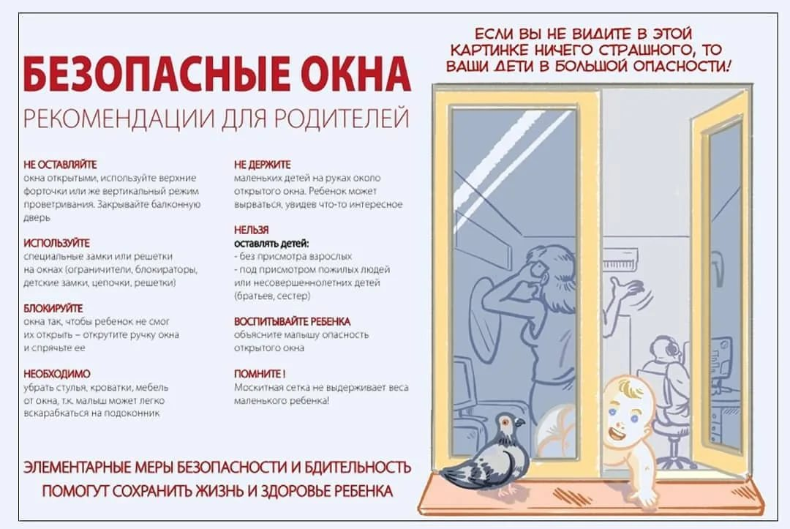

***«Солнце хорошо, но в меру».***

Летом дети максимальное время должны проводить на воздухе.  Это касается и самых маленьких – грудных детей. Однако, если более  старшим дошкольникам разрешается понемногу загорать, то малышам прямые солнечные лучи могут причинить вред. Самая большая опасность – перегрев организма, солнечные ожоги, солнечный удар, поскольку маленький ребёнок обладает менее совершенной терморегуляцией и кожа его очень нежна.

До трёх лет световоздушные ванны можно проводить под навесом или в тени деревьев. При этом нужно соблюдать принцип постепенного обнажения тела ребёнка. Сначала от одежды освобождаются руки и ноги, а затем остальные части тела. Уже с 1,5 летнего возраста световоздушные ванны ребёнок может принимать в одних трусиках. Продолжительность первой такой ванны – 5 минут, затем время постепенно увеличивается до 30-40 минут.

Световоздушные ванны особенно рекомендованы детям с ослабленным организмом. Лучшее время проведения – с 9 до 12 часов, на юге – с 8 до 10 часов. Каждую световоздушную ванну лучше всего заканчивать водной процедурой.  Дети дошкольного возраста после недельного курса световоздушных ванн могут начать принимать солнечные ванны.

Загорать ребёнок может лёжа, а ещё лучше во время игр и движении.

Солнечные ванны в сочетании со световоздушными ваннами, а также водными процедурами оказывают прекрасное укрепляющее действие. Дети становятся устойчивее к гриппоподобным заболеваниям, нежели те ребята, которые мало загорали.

***Осторожно: тепловой и солнечный удар!***

Специалисты не делают больших различий между этими состояниями. И это понятно. В основе как теплового, так и солнечного удара лежит перегревание организма. Причиной теплового удара является затруднение теплоотдачи с поверхности тела. Часто это связано с длительным пребыванием в жаркой,

влажной атмосфере. При солнечном ударе возникает нарушение кровообращения в головном мозге. Обычно это бывает, когда ребёнок ходит на солнце с непокрытой головой. Чем меньше возраст ребёнка, тем он чувствительнее к действию жары и солнечных лучей. Поэтому перегрев организма у маленького ребёнка иногда может уже случиться во время приёма световоздушных ванн. При лёгком солнечном или тепловом ударе симптомы в основном однотипны. Это – головокружение, слабость, головная боль. У малышей часто отмечается расстройство кишечника. В тяжёлых случаях могут появиться судороги, рвота, потеря сознания. Во всех таких ситуациях нужно срочно вызвать врача, а до его прихода перенести ребёнка в тень, смочит голову и грудь холодной водой, не переносицу положить холодный компресс, приподнять голову. Дайте ребёнку попить и успокойте его.

Консультация для родителей:

***«Правила безопасного поведения на водоемах в летний период».***

Лето – прекрасная пора для отдыха, а вода – чудесное средство оздоровления организма. Но купание приносит пользу лишь при разумном ее использовании

Дети которые посещают детский сад, имеют много свободного времени. Поэтому родители, всячески пытаясь разнообразить досуг своего ребенка, везут их на пляж. Да и кто из взрослых не знает, что вода полезна для здоровья? Тут и закалка, и физическая нагрузка… Море, солнце и песок – казалось бы, что нужно ребенку для счастья? Но, сложно счесть все неприятности и беды, которые поджидают каждого малыша у водоема. Особенно, если ребенок плохо плавает или же вовсе не умеет плавать. Поэтому, очень важно, чтобы родители заранее проинструктировали своих малышей по поводу правил поведения детей на воде.

Правила безопасного поведения детей на воде не многим отличаются от правил для взрослых, но, все же, некоторые отличия есть.

• Ребенку должно быть категорически запрещено не только купаться, но и находится недалеко от водоема или приближаться к нему, если поблизости нет родителей. Никогда не оставляйте малыша под присмотром чужих людей.

• Маленьким детям нежелательно нырять, ведь если ребенку в ухо попала вода, это может привести к серьёзной болезни.

• Ни в коем случае нельзя играть в местах, где можно упасть в водоем.

• Ребенку нельзя купаться в глубоких местах не только если он плохо плавает или неуверенно держится на воде, но даже если он отличный пловец. Не стоит разрешать ребенку заплывать на глубину даже в присутствии родителей.

• Ни в коем случае не нырять в незнакомых местах.

• Категорически запретите детям прыгать в воду с обрывов, мостов или других возвышений.

• Буйки созданы для того, чтобы отмерить безопасное расстояние в водоеме, дальше которого нельзя заплывать.

• На воде категорически запрещены игры, во время которых нужно захватывать и топить других. Нырять для того, чтобы схватить кого-то за ноги тоже не желательно. Испуганный человек может нечаянно нанести шутнику серьёзную травму.

• Щиты с надписями «Купаться строго запрещено» тоже не просто так стоят. Никогда не нарушайте этого запрета.

Безопасность детей на воде в летний период ложится полностью на плечи их родителей. Они должны тщательным образом следить за своими детьми, где бы они не находились – будь- то знакомые места, или нет!

Работа воспитателей по воспитанию безопасного поведения детей на воде должна носить комплексный характер. Формирование навыков безопасности – непрерывный, систематический процесс, начинающийся с раннего возраста (воспитывают родители, продолжающийся в системе дошкольного и школьного образования. Актуальность проблемы связана еще и с тем, что у детей отсутствует защитная психологическая реакция на опасность, которая свойственна взрослым.

Задача воспитателя заключается в формировании у дошкольников знаний безопасного поведения на воде в процессе занятий, экскурсий, игр, досугов, бесед, опытно - экспериментальная деятельность с водой.

Основной целью является: дать каждому ребенку основные понятия опасных для жизни ситуаций и особенностей поведения в них, формирование у детей навыков осознанного безопасного поведения на воде.

Цель реализуется путем решения нескольких задач:

1. Формировать у детей представление об опасных и чрезвычайных ситуациях на воде;

2. Воспитывать навыки адекватного поведения в различных неординарных ситуациях;

3. Создать условия для активизации умственной деятельности детей, развивать потребность и желание приобрести новые знания о правилах безопасного поведения;

4. Развивать у дошкольников самостоятельность и ответственность;

5. Использовать различные средства и формы работы для познания детьми правил безопасного поведения на воде;

6. Научить детей пользоваться полученными знаниями на практике.

Формы работы с детьми:

• игры;

• наблюдения;

• тематические прогулки;

• беседы;

• образовательные ситуации;

• физкультминутки;

• опыты;

• трудовые поручения;

• развлечения, праздники;

• совместная деятельность;

• самостоятельная деятельность;

-чтение художественно литературы;

-опытно-экспериментальной деятельности

Таким образом, работа педагога по формированию у детей навыков поведения на воде выстроенная согласно планированию на летний период, решалась интегрировано в ходе освоения всех образовательных областей и в соответствии с возрастными возможностями и особенностями детей.

